货币组合管理需求规格说明书
公司名称 | 金证财富南京科技有限公司 | 文档编号
文档名称 | KIMS货币组合管理需求规格说明书 | 文档版本 | V0.1
起草 | 陈霁 | 起草日期 | 2017-04-17
审批 |  | 审批日期
修订历史
版本号 | 日期 | 状态 | 修订人 | 摘要
0.1 | 2017-04-17 | C | 陈霁 | 起草
0.5 | 2017-04-24 | M | 黄维浩 | 添加货币组合试算、现金流分布、多组合存款统计的功能
状态标识：C – Created A- Added M – Modified D – Deleted

整体概述

功能描述
提供货币组合相关的组合管理功能。查询功能包括偏离度分析、现金流分布、多组合存款统计，操作功能包括货币组合试算。
- 货币组合试算：测算新增交易对组合各项指标的影响。
- 组合偏离度分析：查看组合偏离度，以及个券偏离度对组合偏离度的贡献。
- 现金流分布：查看一个时间区间内每天各类资产的到期金额。
- 多组合存款统计：查看组合在各家银行分行的存款总量、存款存量。

用例图
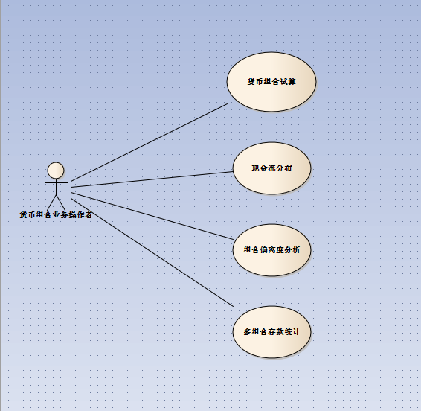

功能描述

货币组合试算

用例描述
用例名称 | 货币组合试算
用例编号 | ZHGL-0501
使用者 | 货币业务数据操作者
业务概述 | 测算新增的交易对组合的各项指标造成的影响
前置条件 | 无
后置条件 | 无
界面参考原型 | 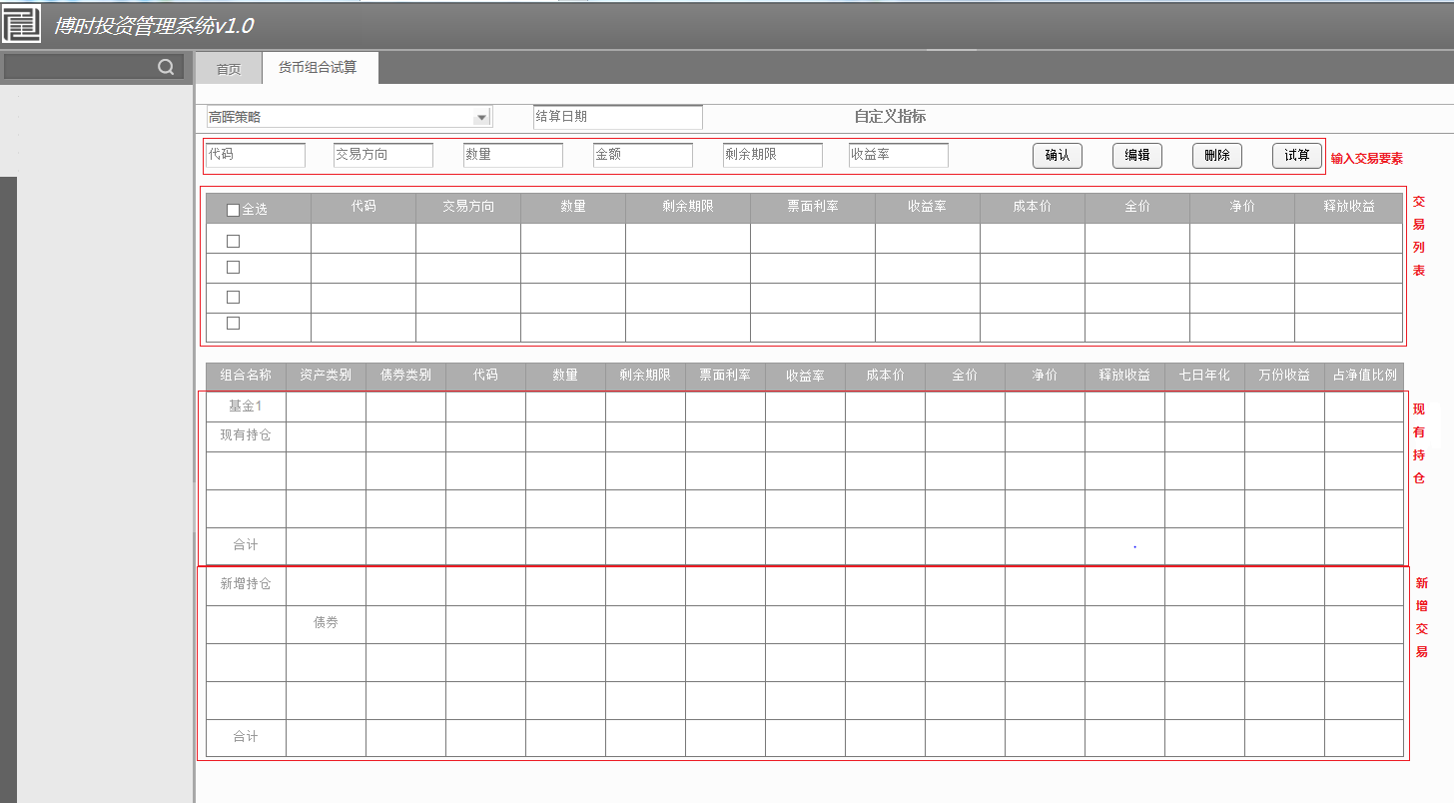
主要流程 | 用户选择组合及结算日期，页面展示该组合当天的现有持仓。  用户输入交易要素之后，点击确认添加到下方的交易列表。  用户添加所有需要试算的交易之后，点击“试算”按钮，系统会计算新增交易的各项指标，并且测算新增交易对组合各项指标带来的改变。
替代流程 | 无
例外流程 | 无
业务规则 | 用户进入试算界面，可以看到组合当前的持仓信息。  用户输入交易要素之后，点击“确认”按钮会进入下方的交易列表。  用户选中交易清单中的交易，点击“编辑”，可以在输入区修改交易要素。  用户可以通过点击“删除”按钮删除选中交易列表中的项目。  用户点击“试算”，新增的交易会出现在组合原有持仓信息的下方，并且系统会测算新增交易对组合各项指标的影响。  - 试算平均剩余期限  只需要输入交易方向、金额、剩余期限。交易列表和新增持仓中也只需要体现这三个字段。  交易要素 代码 数量 交易方向 金额 剩余期限 收益率  是否为空 √ √ ╳ ╳ ╳ √  交易列表 代码 数量 交易 方向 金额 剩余 期限 票面 利率 收益率 成本价 全价 净价 释放 收益  是否为空 √ √ ╳ ╳ ╳ √ √ √ √ √ √  新增持仓 资产类别 债券类别 代码 数量 交易方向 金额 剩余期限 票面利率 收益率 成本价 全价 净价 释放收益 七日年后 万分收益 占净值比例  是否为空 √ √ √ √ ╳ ╳ ╳ √ √ √ √ √ √ √ √ √  - 试算收益率  只需要输入交易方向、金额、收益率。交易列表和新增持仓中也只需要体现这三个字段。  交易要素 代码 数量 交易方向 金额 剩余期限 收益率  是否为空 √ √ ╳ ╳ √ ╳  交易列表 代码 数量 交易 方向 金额 剩余 期限 票面 利率 收益率 成本价 全价 净价 释放 收益  是否为空 √ √ ╳ ╳ √ √ ╳ √ √ √ √  新增持仓 资产类别 债券类别 代码 数量 交易方向 金额 剩余期限 票面利率 收益率 成本价 全价 净价 释放收益 七日年后 万分收益 占净值比例  是否为空 √ √ √ √ ╳ ╳ √ √ ╳ √ √ √ √ √ √ √  - 交易试算  用户输入代码、数量、交易方向及收益率。交易列表和新增持仓中体现所有字段。  交易要素 代码 数量 交易方向 金额 剩余期限 收益率  是否为空 ╳ ╳ ╳ √ √ ╳  交易列表 代码 数量 交易 方向 金额 剩余 期限 票面 利率 收益率 成本价 全价 净价 释放 收益  是否为空 ╳ ╳ ╳ ╳ ╳ ╳ ╳ ╳ ╳ ╳ ╳  新增持仓 资产类别 债券类别 代码 数量 交易方向 金额 剩余期限 票面利率 收益率 成本价 全价 净价 释放收益 七日年后 万分收益 占净值比例  是否为空 ╳ ╳ ╳ ╳ ╳ ╳ ╳ ╳ ╳ ╳ ╳ ╳ ╳ ╳ ╳ ╳
非功能性需求 | 无

输入要素
序号 | 名称 | 必填项 | 类型 | 单位 | 精度 | 默认值 | 字段值 | 备注
1 | 组合代码 | 是 | 字符串 | / | / | 用户有权限的代码靠前的组合
2 | 结算日期 | 是 | 短日期 | / | / | 当天

输出要素
- 交易列表
序号 | 字段 | 字段说明 | 单位 | 精度 | 数据来源 | 计算方法
A | 代码
B | 数量
C | 交易方向
D | 金额
E | 剩余期限
F | 票面利率
G | 收益率
H | 成本价
I | 全价
J | 净价
K | 释放收益
- 持仓信息
序号 | 字段 | 字段说明 | 单位 | 精度 | 数据来源 | 计算方法
1 | 组合名称
2 | 资产类别
3 | 债券类别
4 | 代码
5 | 数量
6 | 交易方向
7 | 金额
8 | 剩余期限
9 | 票面利率
10 | 收益率
11 | 成本价
12 | 全价
13 | 净价
14 | 释放收益

组合偏离度分析

用例描述
用例名称 | 组合偏离度分析
用例编号 | ZHGL-0502
使用者 | 货币业务数据操作者
业务概述 | 查看组合偏离度、个券偏离度及个券偏离度对组合偏离度的贡献。
前置条件 | 无
后置条件 | 无
参考原型 | 默认指展示基金信息，单击基金条目，在下方展示个券的偏离度及个券对组合偏离度的贡献  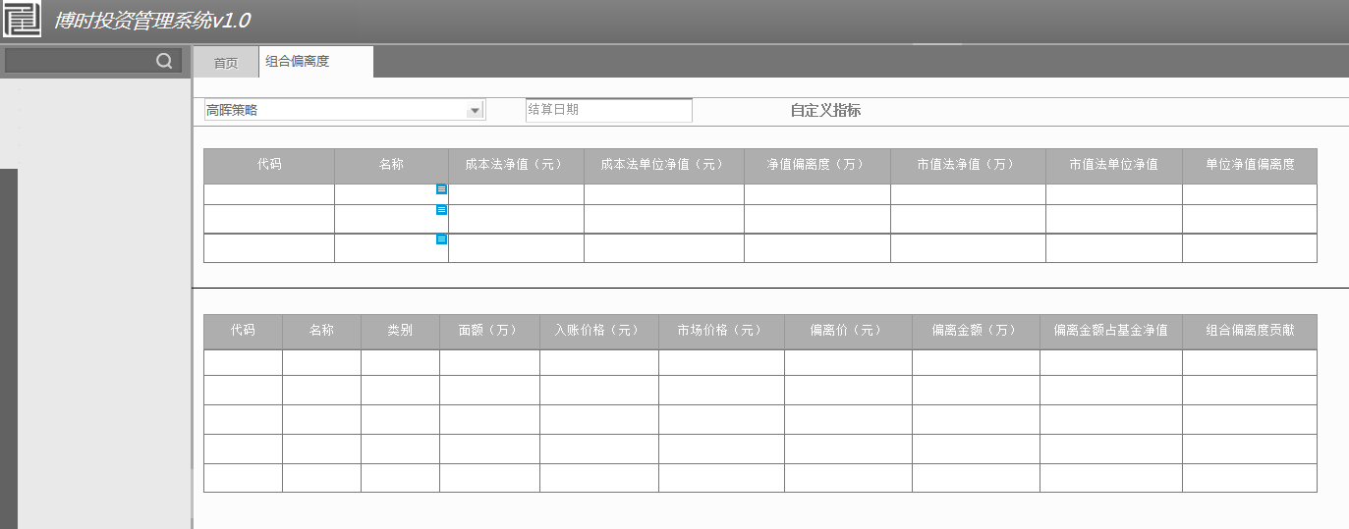
主要流程 | 选定组合和结算日期，可以查看组合的偏离度。单击条目可以查看该组合持有的个券的偏离度信息，以及个券偏离度对组合偏离度的贡献。
替代流程 | 无
例外流程 | 无
业务规则 | 支持选择多个组合。  点击每个条目可以查看组合以及个券的偏离度信息。
非功能性需求 | 无

输入要素
序号 | 名称 | 必填项 | 类型 | 单位 | 精度 | 默认值 | 字段值 | 备注
1 | 组合代码 | 是 | 字符串 | / | / | 用户有权限的代码靠前的组合
2 | 结算日期 | 是 | 短日期 | / | / | 当天

输出要素
序号 | 字段 | 字段说明 | 单位 | 精度 | 数据来源 | 计算方法
A | 基金代码 | / | / | / |  | /
B | 基金名称 |  | / | /
C | 基金成本法净值
D | 基金成本法单位净值
E | 基金市值法净值
F | 基金市值法单位净值
G | 基金占净值比重
H | 基金偏离度
I | 基金组合偏离度贡献
J | 证券代码
K | 证券名称
L | 资产类型
M | 面额
N | 成本价
O | 市场价格
P | 偏离价
Q | 偏离金额
R | 偏离占净值比重
S | 组合偏离度贡献

现金流分布

用例描述
用例名称 | 现金流分布
用例编号 | ZHGL-0503
使用者 | 货币业务数据操作者
业务概述 | 查看单个组合在选定的时间区间内每天的到期金额，对交易日和非交易日进行区别标注。
前置条件 | 无
后置条件 | 无
参考原型 | 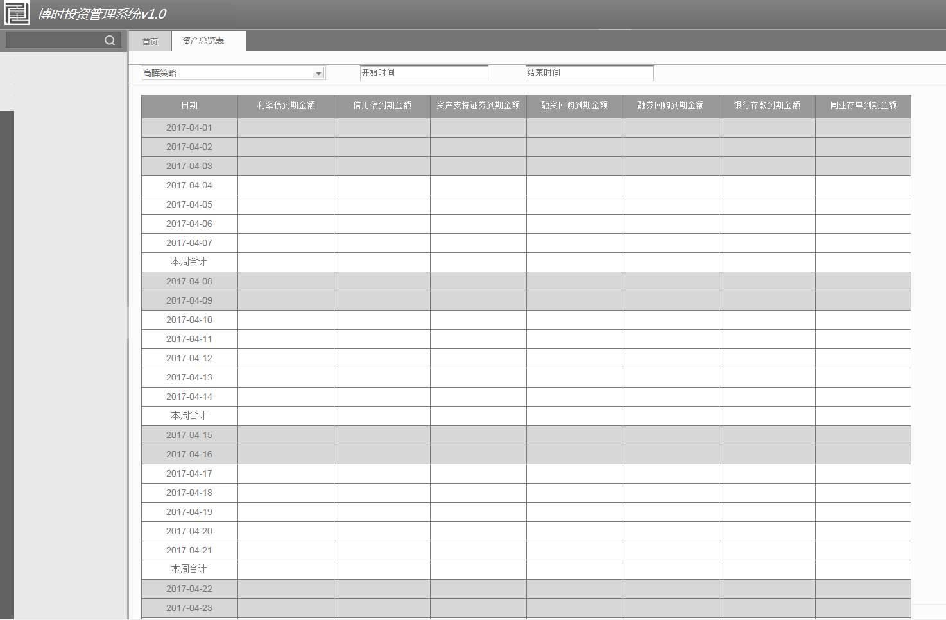
主要流程
替代流程 | 无
例外流程 | 无
业务规则 | 只支持单组合。  对交易日和非交易日进行区别标注。
非功能性需求 | 无

输入要素
序号 | 名称 | 必填项 | 类型 | 单位 | 精度 | 默认值 | 字段值 | 备注
1 | 组合代码 | 是 | 字符串 | / | / | 用户有权限的代码靠前的组合
2 | 开始日期 | 是 | 短日期 | / | / | 当月一号
3 | 结束日期 | 是 | 短日期 | / | / | 当天

输出要素
序号 | 字段 | 字段说明 | 单位 | 精度 | 数据来源 | 计算方法
A | 日期
B | 利率债到期金额 |  | 万
C | 信用债到期金额 |  | 万
D | 资产支持证券到期金额 |  | 万
E | 融资回购到期金额 |  | 万
F | 融券回购到期金额 |  | 万
G | 银行存款到期金额 |  | 万
H | 同业存单到期金额 |  | 万

多组合存款统计

用例描述
用例名称 | 多组合存款统计
用例编号 | ZHGL-0504
使用者 | 货币业务数据操作者
业务概述 | 用户希望查看组合在特定银行的特定分行的存款总量与存款存量。
前置条件 | 无
后置条件 | 无
参考原型 | 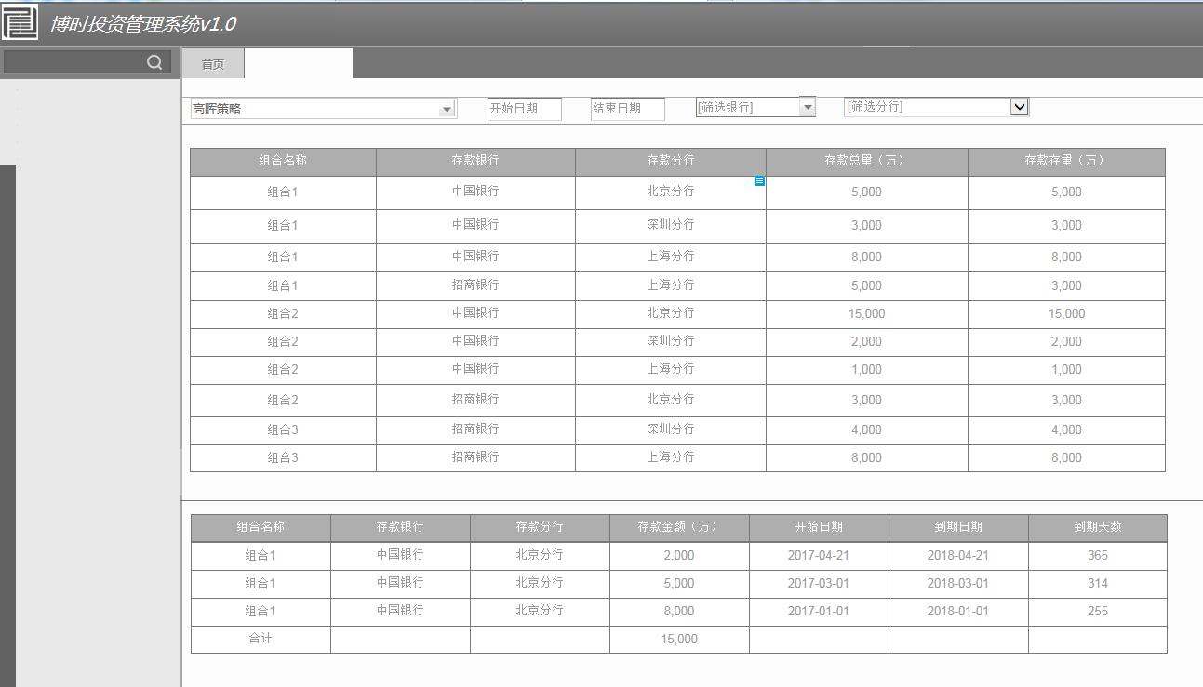  点击条目可以查看历史存款记录。
主要流程 | 用户选择银行，
替代流程 | 无
例外流程 | 无
业务规则 | 支持选择多组合。  支持选择多家银行。  每个银行可以选择多家分行。  点击条目可以查看历史存款记录。
非功能性需求 | 无

输入要素
序号 | 名称 | 必填项 | 类型 | 单位 | 精度 | 默认值 | 字段值 | 备注
1 | 组合代码 | 是 | 字符串 | / | / | 用户有权限的代码靠前的组合
2 | 开始日期 | 是 | 短日期 | / | / | 当月一号
3 | 结束日期 | 是 | 短日期 | / | / | 当天
4 | 银行代码 | 是 | 字符串 | / | / | 所有银行
5 | 分行代码 | 是 | 字符串 | / | / | 所有分行

输出要素
序号 | 字段 | 字段说明 | 单位 | 精度 | 数据来源 | 计算方法
A | 组合名称 | / | / | /
B | 存款银行 | / | / | /
C | 存款分行 | / | / | /
D | 存款总量（万） | / | 万 | /
E | 存款存量（万） | / | 万 | /
F | 存款金额（万） | / | 万 | /
G | 开始日期 | / | / | /
H | 结束日期 | / | / | /
I | 到期天数 | 结束日期-系统日期 | 天 | /

待确认内容
项目 | 说明 | 相关功能点 | 备注

